TUẦN 10
TỰ NHIÊN XÃ HỘI

ÔN TẬP VÀ ĐÁNH GIÁ CHỦ ĐỀ TRƯỜNG HỌC (Tiết 1)
I. MỤC TIÊU:
- HS ôn các kiến thức đã học về chủ đề Trường học: Một số sự kiện được tổ chức ở trường học và ý nghĩa của sự kiện đó; Giữ vệ sinh và an toàn khi tham gia các hoạt động ở trường.
- HS hoà nhập: Làm cùng bạn.
II. ĐỒ DÙNG DẠY HỌC:
- Ti vi; học liệu điện tử.
III. CÁC HOẠT ĐỘNG DẠY HỌC:
Hoạt động của GV | Hoạt động của HS
HĐ 1. Khởi động:  - GV giới thiệu bài Ôn tập và đánh giá chủ đề Trường học (Tiết 1)  HĐ 2. Khám phá:  Câu 1:Thi “Hái hoa dân chủ”: Em đã học được gì về chủ đề Trường học ?  + Cách tiến hành:  Bước 1: Làm việc cả lớp  - GV yêu cầu mỗi nhóm lên rút một phiếu, bên trong có ghi một sự kiện được tổ chức ở trường.  Bước 2: Làm việc nhóm  - GV theo dõi, hướng dẫn học sinh thực hiện.  Bước 3: Làm việc cả lớp  - Nhận xét, đánh giá phần trình bày của mỗi nhóm, tuyên dương nhóm thực hiện tốt.  * Câu 2: Trình bày về việc giữ vệ sinh và an toàn khi tham gia các hoạt động ở trường  + Cách tiến hành:  Bước 1: Làm việc theo nhóm:  - GV hướng dẫn học sinh chia nhóm.  Bước 2: Làm việc cả lớp  - Mời đại diện các nhóm trình bày trước lớp.  - GV nhận xét, góp ý nội dung và kĩ năng trình bày của các nhóm.  3. HĐ 3: Nhận xét, đánh giá:  - Nhận xét giờ học.  - Hướng dẫn học ở nhà. | - HS ghi tên bài.  - HS rút phiếu.  - Nhóm trưởng phân công các bạn, mỗi bạn nói về một nội dung như gợi ý trong SGK trang 39: Tên sự kiện, các hoạt động, sự tham gia của học sinh, ý nghĩa, cảm nhận khi tham gia sự kiện đó.  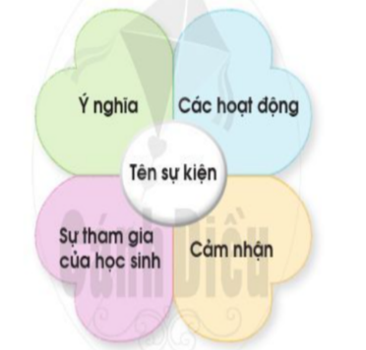  Các nhóm lần lượt lên trình bày về sự kiện nhóm mình đã rút ra được. Các nhóm khác nhận xét, góp ý.  * Ngày hội đọc sách:  + Các hoạt động: Đọc giới thiệu khai mạc ngày hội đọc sách, văn nghệ, đọc sách, tặng sách, nêu ý nghĩa ngày hội đọc sách.  + Ý nghĩa: Giúp các bạn trau dồi thêm kiến thức, hiểu được nhiều hơn về lợi ích của việc đọc sách.  + Cảm nhận: ngày hội đọc sách vô cùng có ý nghĩa, nó giúp chúng ta hình thành thêm tư duy sáng tạo, học hỏi được nhiều điều thú vị.  + Sự tham gia của học sinh: Đông đảo, nhiệt tình và ý thức cao.  * Ngày Nhà giáo Việt Nam:  + Các hoạt động: đọc giới thiệu khai mạc buổi lễ, văn nghệ, tri ân thầy cô.  + Ý nghĩa: Giúp các em học sinh hiểu được sâu sắc hơn ý nghĩa ngày nhà giáo, từ đó cố gắng nhiều hơn trong học tập.  + Sự tham gia của học sinh: Đông đảo và ý thức cao.  + Cảm nhận: Đó là 1 buổi lễ vô cùng có ý nghĩa, giúp học sinh chúng ta nâng cao ý thức trong học tập, cũng như biết ơn thầy cô nhiều hơn, từ đó có sự nỗ lực trong học tập, nâng cao ý thức của bản thân.  - Chia nhóm HS, thảo luận theo nhóm.  + Nhóm chẵn: Thảo luận chọn một hoạt động ở trường, nêu các việc nên làm và không nên làm để giữ vệ sinh trường học khi các em tham gia hoạt động đó.  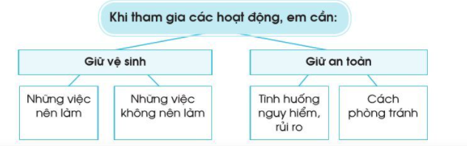  + Nhóm lẻ: Thảo luận chọn một hoạt động ở trường, đưa ra một tình huống nguy hiểm, rủi ro có thể gặp khi các em tham gia hoạt động đó và nêu cách phòng tránh.  * Giữ vệ sinh:  + Những việc không nên làm: Không vứt rác bừa bãi, không viết lên bàn ghế,...  + Những việc nên làm: Vứt rác đúng nơi quy định; thường xuyên lau dọn lớp học, dọn vệ sinh sân trường cũng như lớp học,...  * Giữ an toàn:  + Tình huống, nguy hiểm, rủi ro: Rượt đuổi nhau, chơi trò kéo co,...  + Cách phòng tránh: Kiểm tra sân chơi, thực hiện đúng luật chơi, kiểm tra độ bền chắc của dây.  - Nhận xét, bổ sung.
IV. Điều chỉnh sau bài dạy nếu có: …………………………………………………………………………………………………………………………………………………………………………
_________________________

TỰ NHIÊN XÃ HỘI

ÔN TẬP VÀ ĐÁNH GIÁ CHỦ ĐỀ TRƯỜNG HỌC (Tiết 2)
I. MỤC TIÊU:
- HS rèn luyện kĩ năng trình bày, phân tích vấn đề; Biết cách nhắc nhở các bạn giữ an toàn khi tham gia hoạt động ở trường; Xử lí tình huống.
- HS hoà nhập: Làm cùng bạn.
II. ĐỒ DÙNG DẠY HỌC:
- Ti vi; học liệu điện tử.
III. CÁC HOẠT ĐỘNG DẠY HỌC:
Hoạt động của GV Hoạt động của HS
HĐ 1. Khởi động:  - Cho lớp hát bài hát tập thể.  - GV giới thiệu bài Ôn tập và đánh giá chủ đề Trường học (Tiết 2)  HĐ 2. Luyện tập, vận dụng:  * Yêu cầu 1:Thi “Hùng biện”: Một số việc đã làm để giữ vệ sinh khi tham gia các hoạt động ở trường và lợi ích của những việc làm đó.  + Cách tiến hành:  Bước 1: Làm việc theo nhóm  Bước 2: Làm việc cả lớp  - GV mời mỗi nhóm cử một đại diện vào Ban giám khảo. Ban giám khảo sẽ đưa ra tiêu chí chấm điểm cho cuộc thi “Hùng biện”. Trưởng ban Ban giám khảo sẽ phổ biến tiêu chí và tổ chức mời các nhóm lên trình bày.  GVKL: + Thực hiện vệ sinh khi tham gia các hoạt động ở trường học không chỉ là việc riêng của đội lao công. Bằng cách giữ gìn vệ sinh khi tham gia các hoạt động ở trường học, bạn sẽ tự hào về hình ảnh của trường và sẽ có được trải nghiệm quý giá khi quan tâm đến môi trường sống. Chúng tôi đã nhắc nhở nhau cùng giữ vệ sinh, làm sạch giày dép mỗi khi vào lớp sau giờ thể dục, vứt rác vào sọt rác mỗi khi các bạn tổ chức sinh nhật ở lớp, sắp xếp gọn gàng sách đã mượn ở thư viện,...Dù làm những việc nhỏ mỗi ngày hay tham gia chiến dịch vệ sinh của trường, bạn sẽ góp phần giữ trường lớp luôn sạch đẹp!  * Yêu cầu 2: Xử lí tình huống.  - GV cho HS quan sát tranh và đọc câu hỏi dưới tranh.  + Cách tiến hành:  Bước 1: Làm việc cá nhân  - Bạn nào trong hình dưới đây có thể bị nguy hiểm, rủi ro khi đi tham quan?  - Em sẽ khuyên bạn đó điều gì để bạn không gặp nguy hiểm?  Bước 2: Làm việc nhóm  - Chỉ ra bạn có thể gặp nguy hiểm và đưa ra lời khuyên với bạn.  Bước 3: Làm việc cả lớp  - GV mời các nhóm lên bảng đóng vai.  3.HĐ 3: Nhận xét, đánh giá:  - Nhận xét giờ học.  - Hướng dẫn học ở nhà. | - HS hát tập thể.  - Ghi tên bài vào vở.  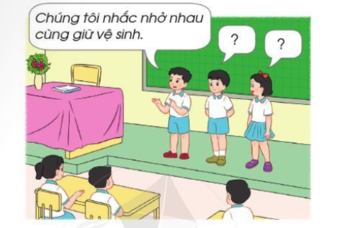  - Nhóm trưởng điều khiển các bạn cùng phân tích lợi ích của việc đã làm để giữ vệ sinh khi tham gia các hoạt động ở trường và tập trình bày.  - Mỗi nhóm cử một đại diện vào Ban giám khảo và đưa ra tiêu chí chấm điểm cho cuộc thi.  - Trưởng ban Ban giám khảo phổ biến tiêu chí và tổ chức mời các nhóm lên trình bày: sự rõ ràng của lời nói, bày tỏ cảm xúc, sử dụng ngôn ngữ cơ thể.,..  - Kết thúc cuộc thi, Ban giám khảo tuyên dương nhóm đạt giải.  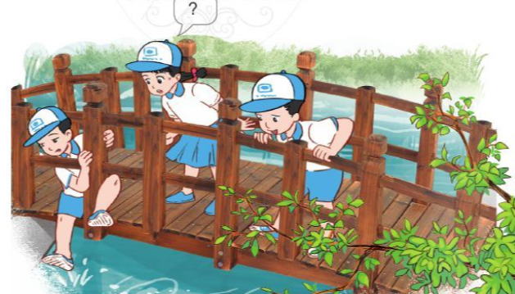  - Đọc câu hỏi 1, 2 và quan sát tranh SGK trang 40.  - Bạn nam đưa chân xuống cầu có thể gặp nguy hiểm, rủi ro khi đi tham quan.  - Em sẽ khuyên bạn đó không nên đưa chân xuống cầu như vậy, vì rất dễ trượt chân hoặc sẩy tay sẽ rơi xuống hồ nước và có thể nguy hiểm đến tính mạng.- HS nêu  - Phân vai và tập đóng vai trong nhóm.  - HS nhận xét, góp ý cho lời khuyên của từng nhóm
IV. Điều chỉnh sau bài dạy nếu có: …………………………………………………………………………………………………………………………………………………………………………

